6 Технико-экономическое обоснование проекта

ФИО

Подпись

Дата

Лист
1
ДП 06.00.ПЗ

Разраб.
Городилина А.С.
Пров.
Волчек Д.И.

Консульт.
Познякова Л.С.
Н. контр.

Утв.
Смелов В.В.

6 Технико-экономическое
обоснование проекта
Лит.
Листов
9
БГТУ 1-40 01 01, 2026
У

6.1 Общая характеристика разрабатываемого программного средства
Разработанное в дипломном проекте веб-приложение предназначено для доступного прохождения онлайн-обучения IT-курсов. Приложение позволяет выбрать интересующий пользователя курс и в удобном для каждого темпе проходить по нему обучение.
Разработанное приложение предполагает несколько ролей: гость, ученик, учитель, администратор. Для каждой роли предполагаются различные функциональные возможности. С точки зрения пользователя, наиболее значимой является роль ученик.
Основными функциями, предоставляемыми ученикам, являются:
– просмотр списка курсов;
– фильтрация и поиск курсов;
– подписка на курс и профиль учителя;
– прохождение уроков курса;
– получение баллов по результатам урока;
– просмотр прогресса курса;
– добавление и удаление отзыва;
– редактирование профиля.
Основными пользователями приложения выступают люди со средним доходом, целью которых является качественное прохождение курсов в сфере информационных технологий.
Приложение разработано на основе клиент-серверной архитектуры. Клиентская часть реализована с использованием библиотеки React. Обмен данными между клиентом и сервером осуществляется с помощью библиотеки axios, посредством HTTP-запросов. Серверная часть реализована на платформе Node.js с использованием легковесного и гибкого фреймворка Express. В качестве системы управления базами данных используется PostgreSQL.
Стратегия монетизации предполагает рекламу внутри приложения. Основным каналом продвижения разработанного приложения будет выступать продвижение через социальные сети (SMM).
6.2 Исходные данные для проведения расчетов и маркетинговый анализ
Источниками исходных данных для данных расчетов выступают действующие нормативные правовые акты. Исходные данные для расчета приведены в таблице 6.1.
Таблица 6.1 – Исходные данные для расчета
Наименование показателя | Условные обозначения | Норматив
Норматив дополнительной заработной платы, % | Н_{дз} | 12
Ставка отчислений в Фонд социальной защиты населения, % | Н_{фсзн} | 34
Ставка отчислений в БРУСП «Белгосстрах», % | Н_{бгс} | 0,6
Норматив прочих прямых затрат, % | Н_{пз} | 25
Норматив расходов на сопровождение и адаптацию, % | Н_{рса} | 10
Норматив накладных расходов, % | Н_{опб,опх} | 44
Данные таблицы 6.1 понадобятся для расчета затрат и эффективности разрабатываемого веб-приложения.
Для определения цены разрабатываемого приложения был проведен маркетинговый анализ стоимости разработки аналогичного приложения различными компаниями на основании данных сайтов-агрегаторов.
Первым источником послужил сайт https://thebestapp.ru/calculator. Результаты анализа стоимости представлены на рисунке 6.1.
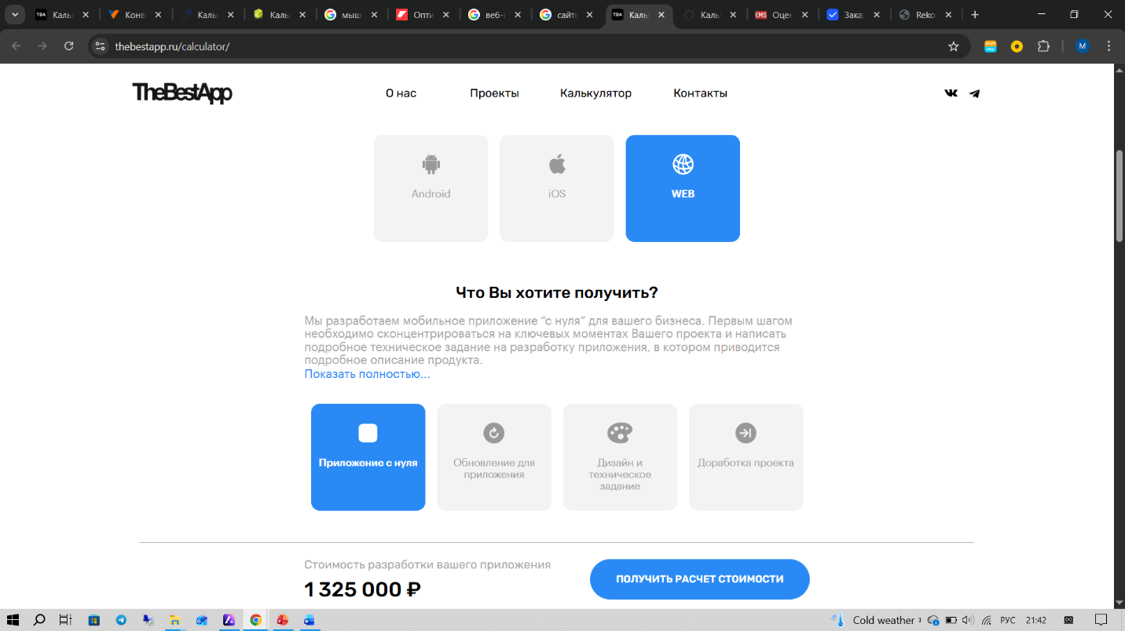
Рисунок 6.1 – Расчет стоимости сайта thebestapp.ru
Как видно из рисунка, стоимость разработки на основании данного сайта составит 1 325 000,00 российских рублей, что составляет 49 761,70 белорусских рублей (по курсу Национального банка Республики Беларусь на 26.04.26).
Вторым ресурсом является https://wecode.ua/ru/kalkulyator-stoimosti-razrabotki-mobilnogo-prilozheniya/, результаты анализа которого представлены на рисунке 6.2. Как видно из рисунка, стоимость разработки приложения-аналога составит 10 020,00 дол. США, что эквивалентно 28 242,37 белорусских рублей (по курсу Национального банка Республики Беларусь по состоянию на 26.04.26).
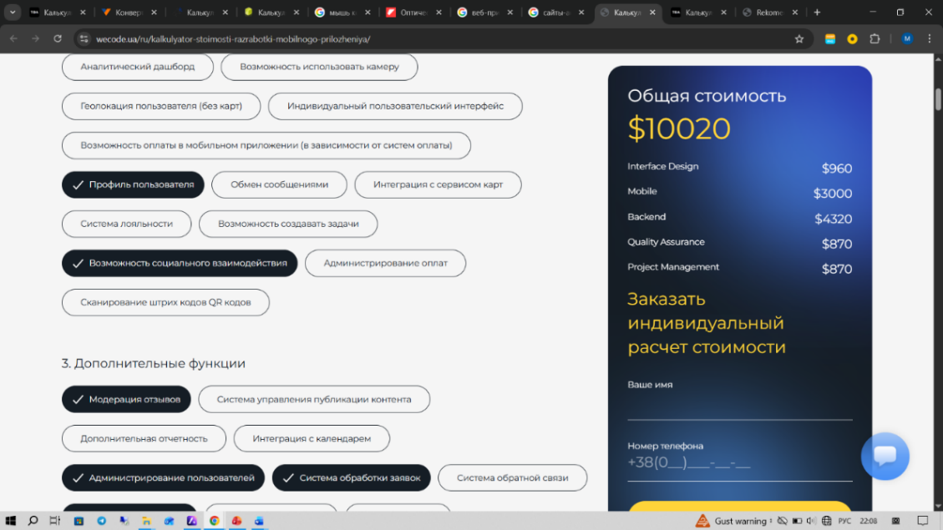
Рисунок 6.2 – Расчет стоимости сайта wecode.ua
Третьим проанализирован был сайт https://elapp.ru/stoimost/onlayn-raschet-stoimosti, результаты поиска которого представлены на рисунке 6.3.
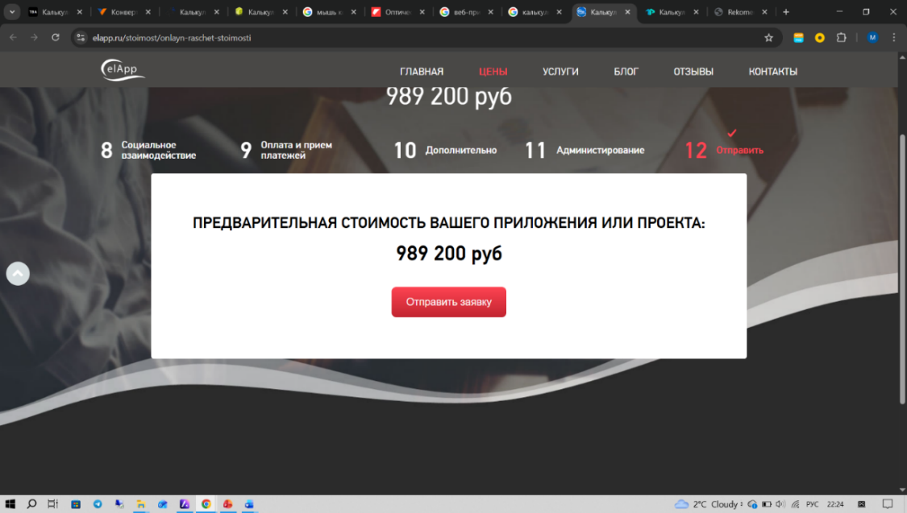
Рисунок 6.3 – Расчет стоимости сайта elapp.ru
Как видно из рисунка, стоимость разработки составит 989 200,00 российских рублей, что соответствует 37 150,40 (по курсу Национального банка Республики Беларусь на 26.04.26).
Сводная информация о проведенном анализе представлена в таблице 6.2.
Таблица 6.2 – Результаты маркетингового анализа
Источник | Стоимость с НДС, руб.
https://thebestapp.ru/calculator | 49 761,70
https://wecode.ua/ru/kalkulyator-stoimosti-razrabotki-mobilnogo-prilozheniya/ | 28 242,37
https://elapp.ru/stoimost/onlayn-raschet-stoimosti | 37 150,40
Средняя цена разработки подобного приложения составляет 38 384,82 руб.
6.3 Обоснование цены программного средства
6.3.1 Расчет затрат рабочего времени на разработку программного средства
В таблице 6.3 указаны в укрупненном виде все работы, выполненные для создания, указанного в дипломной работе программного средства и трудозатраты в человеко-часах, затрачиваемые на выполнение этих работ в организации.
Таблица 6.3 – Затраты рабочего времени на разработку ПС
Содержание работ | Исполнитель | Трудозатраты, чел.-час.
Составление календарного плана, постановка целей и задач, контроль их выполнения, согласование требований | проджект-менеджер | 48
Создание и проработка технического задания | бизнес-аналитик | 24
Создание дизайна веб-приложения | ux/ui дизайнер | 104
Разработка клиентской части приложения | frontend-разработчик | 136
Разработка серверной части приложения | backend-разработчик | 168
Тестирование приложения | тестировщик | 56
Всего |  | 536
Как видно из таблицы, при разработке программного средства проджект-менеджер привлекался на 48 чел.-часов, бизнес-аналитик – на 24 чел.-часа, ux/ui дизайнер – на 104 чел.-часов, backend-разработчик – на 168 чел.-часов, frontend-разработчик – на 136 чел.-часов, тестировщик – на 56 чел.-часов. Всего программное средство разрабатывалось на протяжении 536 чел.-часов.
6.3.2 Расчет основной заработной платы
Для определения величины основной заработной платы, было проведено исследование величин заработных плат для специалистов уровня Junior на позиции бизнес-аналитика, проджект-менеджера, ux/ui дизайнера, backend-разработчика, frontend-разработчика, тестировщика.
Данные исследования, расчет основной заработной платы и времени разработки приведены в таблице 6.4.
При расчете основной заработной платы важным показателем является часовая ставка специалиста, выполняющего конкретный вид работ.
Основная заработная плата будет рассчитываться по формуле 6.1
 | ${\text{С}}_{\text{оз}\text{i}}\text{= }{\text{Т}}_{\text{раз}\text{i}} \text{∙ }{\text{С}}_{\text{зп}\text{i}}$, | (6.1)
где С_{озi} – основная заработная плата, руб.;
Т_{разi} – время раработки, чел.-часов;
С_{зпi} – средняя часовая заработная плата.
Таблица 6.4 – Расчет основной заработной платы
Вид работ | Месячная заработная плата | Часовая тарифная ставка, руб. | Продолжительность работы, часов | Основная заработная плата, руб.
Backend-разработчик | 2745,00 | 16,34 | 168 | 2745,12
Frontend-разработчик | 2576,00 | 15,33 | 136 | 2084,88
ux/ui дизайнер | 2289,00 | 13,63 | 104 | 1417,52
Бизнес-аналитик | 2450,00 | 14,58 | 24 | 349,92
Тестировщик | 2145,00 | 12,77 | 56 | 715,12
Проджект-менеджер | 2487,00 | 14,8 | 48 | 710,4
Всего |  |  | 536 | 8022,96
Основная заработная плата составит 8 022,96 руб.
В дальнейшем для других расчетов используется основная заработная плата, рассчитанная по указанной выше методике.
6.3.3 Расчет дополнительной заработной платы
На основании законодательства о труде и положениями об оплате труда в организации предусматривается наличие выплат (оплата отпусков, льготных часов, времени выполнения государственных обязанностей и других выплат, не связанных с основной деятельностью исполнителей), которые определяются на основании статистических данных по нормативу в процентах к основной заработной плате по формуле 6.2
(6.2)
где С_{оз} – основная заработная плата, руб.;
Н_{дз} – норматив дополнительной заработной платы, %.
${\text{С}}_{\text{дз}}\text{ = 8} \text{022,96 ∙ 12 / 100 = 962,76}$ руб.
Таким образом дополнительная заработная плата составила 962,76 рублей.
6.3.4 Расчет отчислений в Фонд социальной защиты населения и по обязательному страхованию
Отчисления в Фонд социальной защиты населения (ФСЗН) и по обязательному страхованию от несчастных случаев на производстве и профессиональных заболеваний в БРУСП «Белгосстрах» определяются в соответствии с действующими законодательными актами по нормативу в процентном отношении к фонду основной и дополнительной зарплаты исполнителей.
Отчисления в Фонд социальной защиты населения (ФСЗН) вычисляются по формуле 6.3
$${\text{C}}_{\text{фсзн}}\text{=}\frac{\text{(}{\text{C}}_{\text{оз}}\text{+}{\text{C}}_{\text{дз}}\text{)∙}{\text{H}}_{\text{фсзн}}}{\text{100}},$$ | (6.3)
где С_{оз} – основная заработная плата, руб.;
С_{дз} – дополнительная заработная плата на конкретное ПС, руб.;
Н_{фсзн} – норматив отчислений в Фонд социальной защиты, %.
Отчисления в БРУСП «Белгосстрах» вычисляются по формуле 6.4
$${\text{C}}_{бгс}\text{=}\frac{\text{(}{\text{C}}_{\text{оз}}\text{+}{\text{C}}_{\text{дз}}\text{)∙}{\text{H}}_{бгс}}{\text{100}},$$ | (6.4)
где Н_{бгс} – норматив отчислений в БРУСП «Белгосстрах», %.
${\text{С}}_{\text{фсзн}}\text{ = (8} \text{022,96 + 962,76) ∙ 34 / 100 = 3} \text{055,14}$ руб.
${\text{С}}_{\text{бгс}}\text{ = (8} \text{022,96 + 962,76) ∙ 0,6 / 100 = 53,19}$ руб.
Таким образом, общие отчисления в БРУСП «Белгосстрах» составили 53,19 руб., а в фонд социальной защиты населения – 3 055,14 руб.
6.3.5 Расчет суммы прочих прямых затрат
К прочим прямым затратам можно отнести услуги, оказываемые аутсорсинговыми компаниями, привлекаемыми для закрытия некоторых задач.
Сумма прочих затрат С_{пз} определяется как произведение основной заработной платы исполнителей на конкретное программное средство С_{оз} на норматив прочих прямых затрат в целом по организации Н_{пз} (формула 6.5)
 | $${\text{С}}_{\text{пз}}\text{=} \frac{{\text{С}}_{\text{оз}} {\text{Н}}_{\text{пз}}}{\text{100}}$$ | (6.5)
С_{пз} = 8 022,96 ⋅ 25 / 100 = 2 005,74 руб.
Сумма прочих прямых затрат составит 2 005,74 руб.

6.3.6 Расчет суммы накладных расходов
Сумма накладных расходов С_{обп,опх} определяется как произведение основной заработной платы исполнителей на конкретное программное средство С_{оз} на норматив накладных расходов в целом по организации Н_{обп,опх} и рассчитывается по формуле 6.6
 | $${\text{С}}_{\text{обп,опх}}\text{= }\frac{{\text{С}}_{\text{оз}} {\text{Н}}_{\text{обп,опх}}}{\text{100}},$$ | (6.6)
С_{обп,опх} = 8 022,96 ⋅ 44 / 100 = 3 530,10 руб.
Размер накладных расходов составит 3 530,10 руб.
6.3.7 Сумма расходов на разработку программного средства
Сумма расходов на разработку программного средства С_{р} определяется как сумма основной и дополнительной заработной платы исполнителей на конкретное программное средство, отчислений на социальные нужды, суммы прочих затрат и суммы накладных расходов (формула 6.7)
 | С_{р} = С_{оз} + С_{дз} + С_{фсзн} + С_{бгс} + С_{пз} + С_{обп,обх} | (6.7)
Все данные необходимые для вычисления есть, поэтому можно определить сумму расходов на разработку программного средства
Ср = 8 022,96 + 962,76 + 3 055,14 + 53,91 + 2 005,74 + 3 530,10 = 17 630,61 руб.
Общая сумма расходов на разработку средства составит 17 630,61 руб.
6.3.8 Расходы на сопровождение и адаптацию
Сумма расходов на сопровождение и адаптацию программного средства С_{рса} определяется как произведение суммы расходов на разработку на расходы на сопровождение и адаптацию Н_{рса}.
Таким образом сумма расходов на сопровождение и адаптацию программного средства вычисляется по формуле 6.8
 | $${\text{С}}_{\text{рса}}\text{= }\frac{{\text{С}}_{\text{р}} {\text{Н}}_{\text{рса}}}{\text{100}}\text{.}$$ | (6.8)
Все данные необходимые для вычисления есть, поэтому можно определить сумму расходов на сопровождение и адаптацию программного средства.
С_{рса} = 17 630,61 ⋅ 10 / 100 = 1 763,06 руб.
Сумма расходов на сопровождение и адаптацию была вычислена на основе данных, рассчитанных ранее в данном разделе, и составила 1 763,06 руб.
Все проведенные выше расчеты необходимы для вычисления полной себестоимости проекта.
6.3.9 Расчет полной себестоимости
Общая сумма расходов на разработку с затратами на сопровождение и адаптацию программного средства С_{п} определяется как сумма двух элементов: суммы расходов на разработку С_{р} и суммы расходов на сопровождение и адаптацию программного средства С_{рса} (формула 6.9).

 | С_{п} = C_{p} + C_{pca}. |  | (6.9)
С_{п} = 17 630,61 + 1 763,06 = 19 393,67 руб.
Размер полной себестоимости, исходя из вышеприведенных расчетов, составит 19 393,67 руб.

6.3.10 Определение цены, оценка эффективности
При разработке программного средства способом монетизации была выбрана реклама в разрабатываемом приложении.
Предположительно, что среднее количество посетителей приложения составит 150 000 в год.
По данным исследований CTR за тысячу показов составляет в среднем 1,5% (предположительно каждому пользователю реклама будет показана 5 раз, следовательно, общее количество показов составит 740 000, а переходов по ним – 11 100). Ожидается, что в среднем каждый пользователь будет переходить по 35 ссылкам в год. Реклама будет отображаться как нативная реклама, каждый переход будет оцениваться в 0,2 белорусских рублей. Годовые затраты на продвижение и таргетированную рекламу в среднем составят 7 280 рублей (на основании данных ООО «Барсуковмедиа).
CTR можно рассчитать по формуле 6.10
CTR = N_{кликов} / N_{показов} $⋅$100,
где CTR – показатель кликабельности, %;
N_{кликов} – количество кликов;
N_{показов} – количество показов.
Годовые денежные поступления от рекламы составят:
П_{ост.в год} = 150 000 $⋅$ 1,5/100 $⋅$ 35 $⋅$ 0,2 – 7 280 = 8 470 руб. в год
Срок окупаемости приложения T_{ок} вычисляется по формуле 6.11
 | $$\text{T}\text{ок}\text{ = }{\text{С}}_{\text{п}}\text{ / }\text{П}\text{ост.в}\text{ год }\text{,}$$ | (6.11)
где ${\text{C}}_{\text{п}}$ – полная себестоимость, руб.;
П_{ост.в год} – денежные поступления от показа рекламы в приложении за год, руб.
Т_{ок} = 19 393,67 / 8 470 = 2,28 года.
На основании расчетов экономической целесообразности проекта, можно сделать вывод об эффективности его реализации.
6.4 Выводы по разделу
В таблице 6.6 приведены результаты расчетов экономических показателей, проведенных в данном разделе.
Таблица 6.6 – Результаты расчетов
Наименование показателя | Значение показателя
Время разработки, чел.-часов | 536
Основная заработная плата, руб. | 8 022,96
Дополнительная заработная плата, руб. | 962,76
Отчисления в Фонд социальной защиты населения, руб. | 3 055,14
Отчисления в Белгосстрах | 53,91
Прочие прямые затраты, руб. | 2 005,74
Накладные расходы, руб. | 3 530,10
Себестоимость разработки программного средства, руб. | 17 630,61
Расходы на сопровождение и адаптацию, руб. | 1 763,06
Полная себестоимость, руб. | 19 393,67
Годовые денежные поступления от рекламы, руб. | 8 470
Срок окупаемости, лет | 2,28
Необходимость разработки программного средства обусловлена все большим спросом на приложения, позволяющие проходить различные обучающие курсы, осваивать новые профессии, не выходя из дома. Разработанное программное средство позволит пользователям быстро и качественно проходить предложенные материалы и апробировать их на практике. Пользователи будут иметь возможность быстро и наглядно оценивать не только конечный результат при прохождении курса, но и промежуточные по итогам прохождения тем либо блоков.
Разработка программного средства осуществлялась в течение536 часов, что соответствует 2,34 месяца. Себестоимость разработки составила 19 393,67 рублей. Годовые денежные поступления от рекламы в приложении составят 8 470 рублей, срок окупаемости – 2,28 года, что является средним показателем по отрасли.

